Gr. I
Temat : „ Marcowa pogoda” - kontynuacja
26.03 – 27.03.2020r.
26.03.2020r. (czwartek)
1. Zabawa na spostrzegawczość i logiczne myślenie.
Obejrzyj obrazki w każdym szeregu skreśl ten, który nie pasuje do pozostałych.

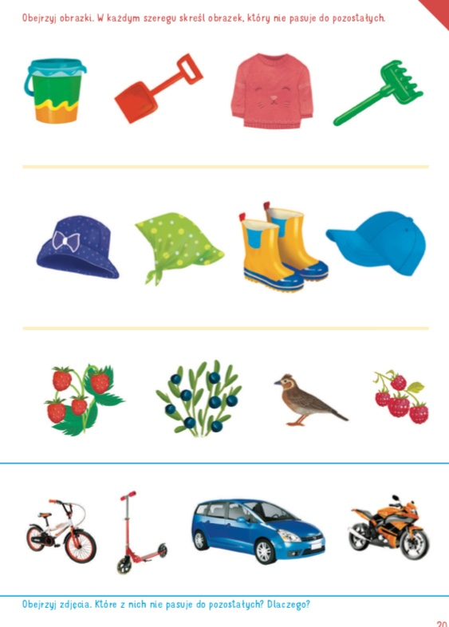

2. Zabawa muzyczna dźwiękonaśladowcza.

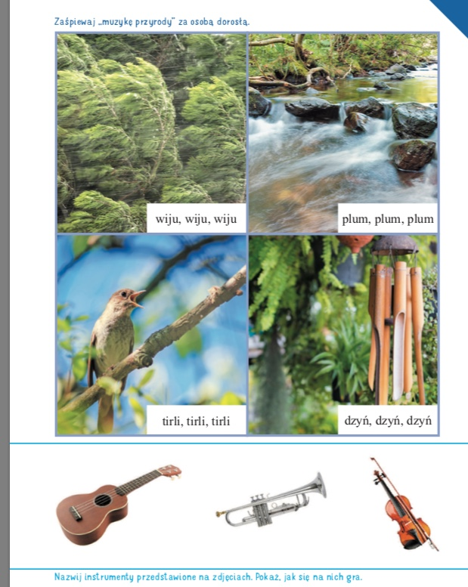
3. Zabawa plastyczna – „Wykonanie lornetki z rolek po papierze toaletowym”.
Pomoce: dwie rolki po papierze, papier kolorowy, klej, nożyczki, sznurek.
Sklejamy ze sobą rolki, następnie ozdabiamy wyciętymi z papieru kolorowego ozdobami mogą to być kwiatki, motylki, serduszka itp. Na koniec przywiązujemy do lornetki sznurek
i gotowe.

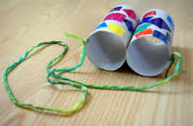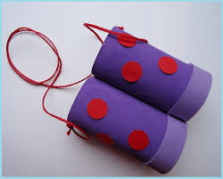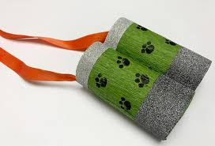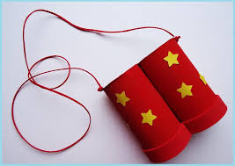

27.03.2020r. (piątek)
1. Opowiedz mamie, tacie co dzieje się na obrazku. Po czy poznać ze już przyszła wiosna. Wymień z rodzicami wszystkie pory roku.

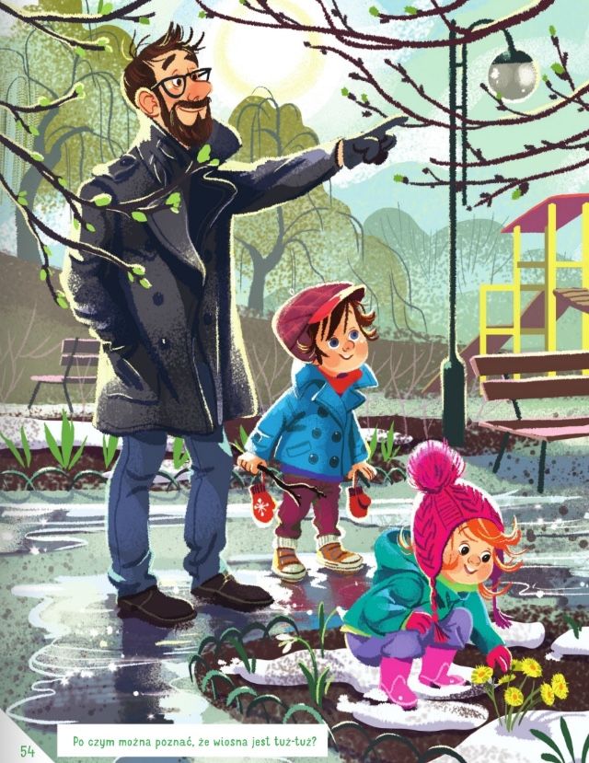

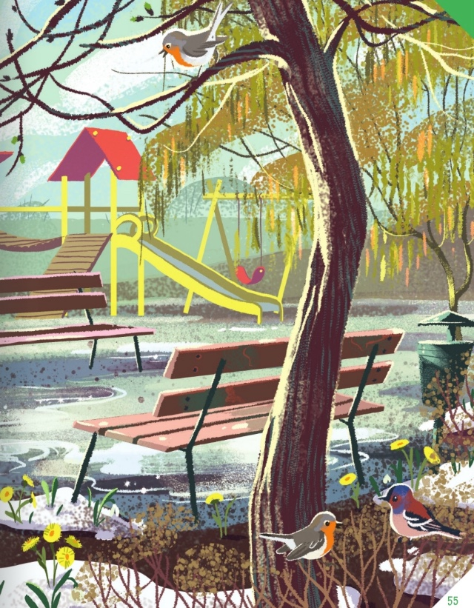

2. Zabawa matematyczna - Dopasuj karty w pary. Obrazki można wydrukować nakleić na grubszą tekturkę aby posłużyły na dłużej. 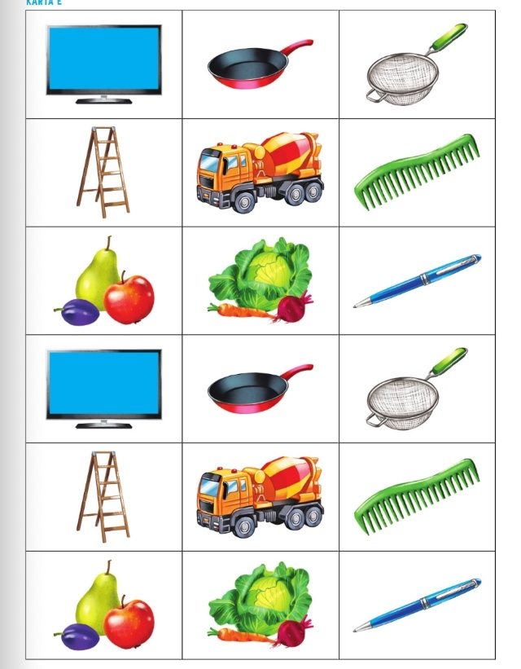

3. Policz ile jest kropek na parasolce z pomocą rodzica.

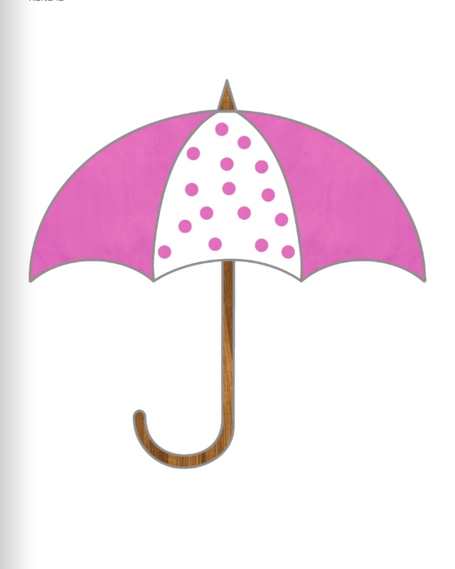

4. Zabawy z plasteliną – Nalepianie kulek po śladzie. Tworzenie plastelinowych korali.
Ćwiczenia motoryki małej
Pomoce: kolorowa plastelina
Tworzymy z plasteliny kulki i nalepiamy je na sznurku. Wzór sznurka poniżej.
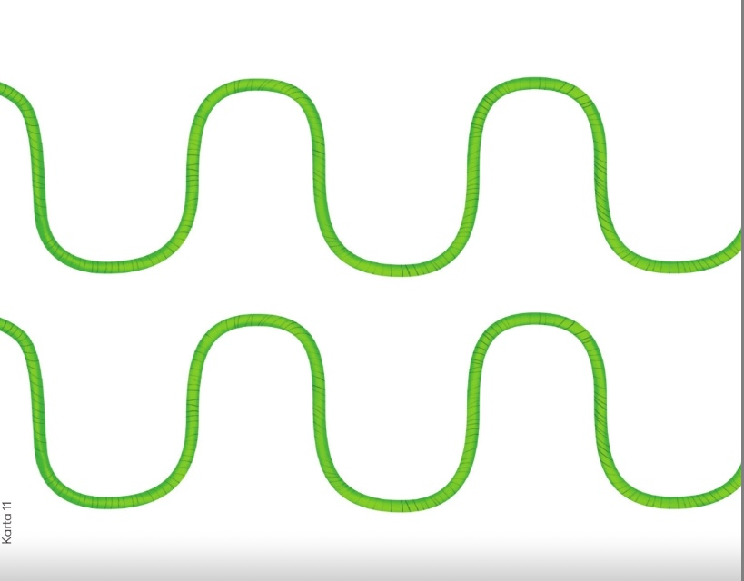

Temat tygodnia : „Wiosenne przebudzenie”
30.03 – 03.04. 2020r.
30.03.2020r. ( poniedziałek)
„ Oznaki wiosny” – edukacja polonistyczna
- Rozwiązywanie zagadki B. Szelągowskiej o wiośnie.
„Wracają ptaki z daleka i kwiatki kiełkują wokoło.
Nadchodzi pora radosna, bo właśnie zaczyna się… „(wiosna)

Rodzic recytuje zagadkę i prosi dziecko o podanie rozwiązania. Dziecko może powiedzieć swoje rozwiązanie po cichu do ucha rodzica.

- Słuchanie opowiadania E. Stadtmüller „Witaj, wiosno!”

– Kiedy ta wiosna w końcu przyjdzie – marudziła Ada. – W przedszkolu już dawno śpiewamy o niej piosenki, wycinamy kolorowe motylki i kwiatki, a ona nic. – Jak to: nic – oburzył się tato. – Wiosna pracuje pełną parą, aby wybuchnąć zielenią, gdy tylko spadnie pierwszy ciepły deszcz. – Jakoś tej pracy nie widać – skrzywił się Olek. – Wszędzie szaro, buro i ponuro… – Chyba ktoś tu nie umie patrzeć uważnie… – pokręcił głową tato. – Jeśli ubierzecie się w pięć minut, to zabiorę was do parku na wyprawę detektywistyczną. Będziemy tropić ślady wiosny. Zgoda? – Zgoda! – zawołali bardzo zgodnie Ada i Olek. Trzeba przyznać, że parkowe alejki, tonące w marcowej mgle, nie wyglądały najlepiej. Odrapane ławki, pusty plac zabaw, błoto pod nogami. Olek już miał zaproponować powrót do domu, gdy tato zawołał: – STOP! Na prawo patrz! – Ale na co patrz? – nie zrozumiała Ada. Tato bez słowa wskazał parasolem na parkową sadzawkę. Tuż przy pustym łabędzim domku, na wierzbowych gałązkach bieliły się najprawdziwsze na świecie… – Bazie! – wrzasnął Olek. – Zobaczyłem je pierwszy, punkt dla mnie! Ada była niepocieszona. Na szczęście sokole oko taty dojrzało kolejny, niezaprzeczalny znak wiosny. Podczas gdy Olek wypatrywał ptaków na drzewach, tato dyskretnie przytrzymał Adę za kapturek kurtki i oczami wskazał wijącą się pośród burej trawy ścieżkę. Ada pobiegła nią i po chwili wszyscy usłyszeli jej radosny okrzyk: – Mam! Mam drugi znak wiosny! Remis! Teraz dopiero Olek zauważył malutkie żółte kwiatuszki, których rozczochrane główki pojawiły się nie wiadomo skąd tuż nad ziemią. – To podbiał – wyjaśnił dzieciom tato. – Bardzo pożyteczna, lecznicza roślinka. – A co ona leczy? – chciała wiedzieć Ada. – Wiosenne katary, marcowe chrypki i kaszelki… – odparł tato. – Oj, chyba zbiera się na deszcz, więc lepiej wracajmy, żebyśmy nie musieli się nią kurować. Droga do domu – niby taka sama – okazała się pasmem radosnych odkryć. – Pąki na żywopłocie! – meldował Olek. – Zielony listek, o tu – na klombie! – nie dawała za wygraną Ada. – Przebiśniegi!!! – wykrzyknęli równocześnie na widok całej kępy ślicznych białych kwiatuszków rosnących na trawniku, tuż obok ich własnego domu. – Jak widzicie, wiosna wcale się nie leni – uśmiechnął się tato. – Trzeba tylko umieć patrzeć.

- Rozmowa kierowana na podstawie opowiadania i ilustracji w książce.
Rodzic zadaje pytania:
− Na co narzekały dzieci?
− Jaką propozycję złożył tata Adzie i Olkowi?
− Jakie zwiastuny wiosny dzieci zauważyły w parku?
− Czy w waszej okolicy można zobaczyć już jakieś zwiastuny wiosny?

- Zabawa ruchowa „ Ptaki do gniazd” pomoce: sznurek
Dziecko biega i naśladuje ruchem lecące ptaki podczas skocznej muzyki. Kiedy muzyka milknie dziecko wskakuje do gniazda zrobionego ze sznurka i przykuca. Zabawę powtarzamy kilka razy.

- Zabawa znajdź różnicę na obrazkach, pokoloruj parasole.
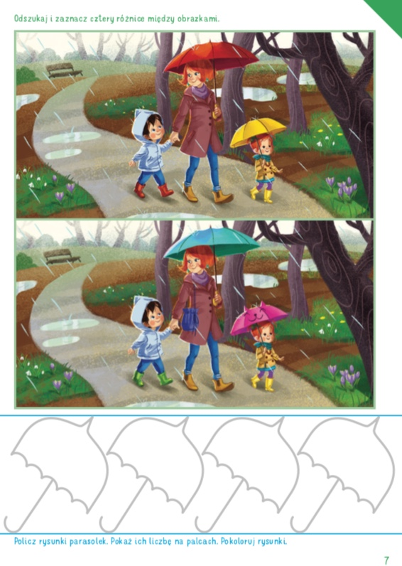

31.03.2020r. ( wtorek)
„ Kolory wiosny” – edukacja matematyczna
- Zabawa ćwicząca sprawność ręki – „Układanka z nasion”. Układanki z nasion
( np. pestki dyni) lub kolorowe kółka z papieru.
Dziecko układa wzory po śladzie z nasion lub z wcześniej wyciętych kółek
z kolorowego papieru.

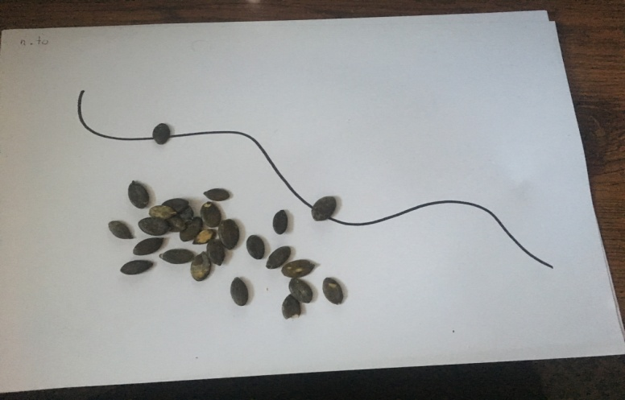

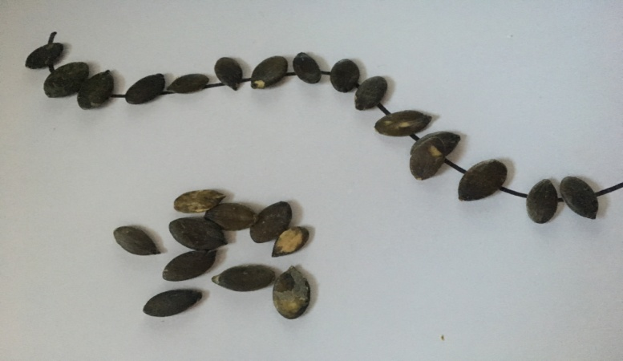

- Zabawa dydaktyczna „Liczenie nasion”. Patyczki do lodów , nasiona: grochu, fasoli, bobu, kukurydzy.
- Rodzic rozsypuje na stoliku wymieszane nasiona: grochu, fasoli, bobu itp. Dziecko za pomocą patyczków lub pęsety rozdziela je na poszczególne rodzaje (segreguje) następnie można opisać różnice w ich wyglądzie, wielkość, kolor, kształt.
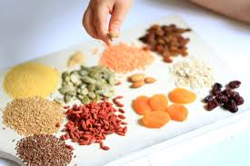
- Rodzic układa z nich szeregi, dziecko określa na oko, których jest więcej i sprawdza np. łącząc je w pary. Liczą ziarna z poszczególnych grup
i mówią: Tu jest więcej, a tu jest mniej.
- Tworzą rytmy – powtarzające się czteroelementowe sekwencje: groszek – fasolka – bób – kukurydza.

- Wykonanie grzechotek z plastikowych butelek i nasion.
Małe, plastikowe butelki po napojach (z zakrętkami), nasiona: np. grochu, fasoli, bobu, kolorowa taśma izolacyjna, nożyczki.
Dzieci wsypują nasiona do butelek, które zakręcają. Potrząsają butelkami
z ziarnami i słuchają, jakie dźwięki wydają powstałe grzechotki.

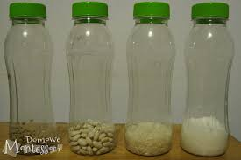

- Akompaniament na grzechotkach do piosenki „ Wiosna w ogródku”.
https://youtu.be/gpZElYqu1Ag

01.04.2020r. (środa)

„ Wiosenny ogródek” – edukacja ruchowa

- Zabawa ruchowa kształtująca prawidłową postawę ciała – „Kwiaty rosną
na wiosnę”.

- Dziecko siedzi skulone na podłodze, na piętach. Na rytmiczny dźwięk np. garnka powoli się prostuje. Ręce ma wzniesione ku górze.

- Kolorowanie obrazka do muzyki.
https://youtu.be/gpZElYqu1Ag
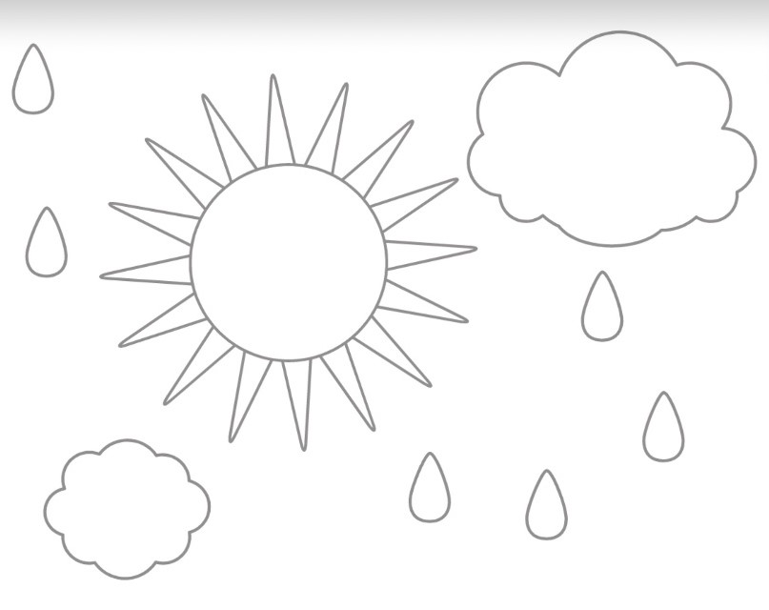

- Ćwiczenia oddechowe „Dwa wiatry”

Pomoce: kawałki zielonej krepiny lub kartka zielona z kolorowego papieru.
Rodzic daje dziecku kawałek zielonej krepiny wcześniej pociętej w wąskie paseczki, które tworzą trawę. Przypomina o prawidłowym torze oddechowym: wciąganie powietrza nosem, a wypuszczanie ustami. Następnie dziecko dmucha na swoją trawę, na zmianę: lekkim strumieniem powietrza (mały wiatr) i silnym strumieniem powietrza (silny wiatr).

- Kolorowanie wiosennych kwiatów. Wyjaśnienie dziecku co kolorujemy a co nie (kształtowanie motoryki małej)
Na zielono – łodyga i liście, kwiatek na czerwono i niebiesko.

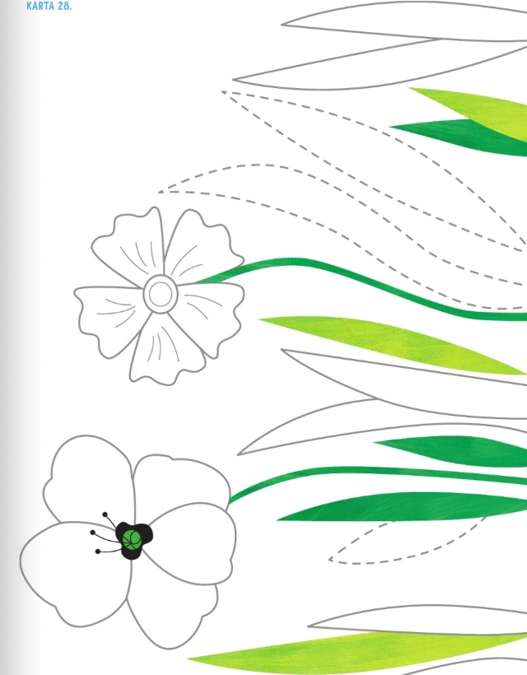

02.04.2020r. (czwartek)

„Piękna jest przyroda wiosną”- edukacja muzyczna

- Słuchanie odgłosów przyrody.

Nagranie z odgłosami natury.
https://youtu.be/JwbMnvfN2y8

Rodzic włącza nagranie śpiewu ptaków i szumu lasu. Prosi, aby dziecko odpowiedziało, z jaką porą roku kojarzą się te odgłosy i dlaczego akurat
z nią.

- Osłuchanie z melodią i tekstem piosenki pt. „ Z wiosną” połączona
z ilustracją ruchową utworu.

https://youtu.be/MYQbYYVelR0

Rozmowa:
− Jaka jest pogoda wiosną?
− Co słychać o tej porze roku?
− Kogo można spotkać w ogrodzie?
− Czego jest coraz więcej?

Nauka refrenu piosenki.
Dzieci powtarzają z rodzicem słowa refrenu. Klaszczą rytmicznie, tupią
i obracają się wokół własnej osi w drugiej części refrenu podskakują, tupią i kręcą się w drugą stronę wokół własnej osi.

- Malowanie palcem słońca według wzoru.
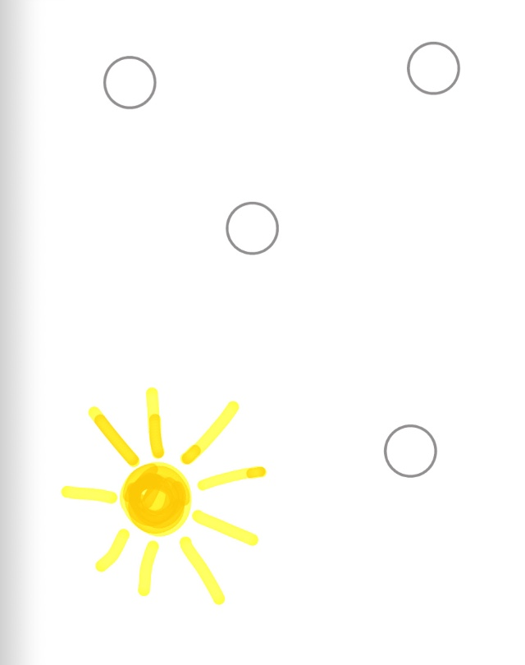
03.04.2020r. (piątek)

„ Co słychać wiosną w gnieździe”- edukacja plastyczna

- Rozmowa na temat:
- Co się kryje w gnieździe ptaka?
- Pomoce: książki przyrodnicze i encyklopedie dla dzieci o ptakach, plansze.
Rodzic ogląda wraz z dzieckiem zdjęcia ptaków i czyta informacje o ich życiu, budowaniu gniazd, składaniu jaj i wykluwaniu się piskląt.

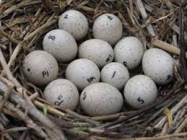

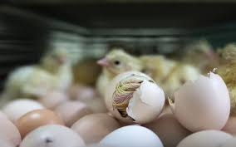

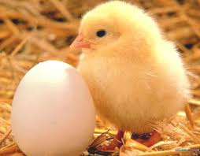

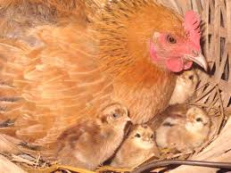

- Zabawa badawczo - dotykowa „ Pudełko sensoryczne”.

Pudełko po obuwiu , wypełnione różnymi materiałami, np.: watą, gałązkami, sianem, piórkami, piaskiem, kamykami, nasionami, ziarnami.
Dziecko wkłada ręce w otwór w pudełku (bez zaglądania) i bada zawartość pudełka, określa cechy materiału i zgaduje, co to może być.
Sprawdza, co jest ukryte w środku pudełka. Zastanawia się, czy ten materiał mógłby posłużyć ptakom do budowy gniazd.

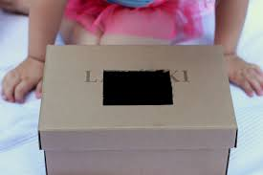

- Dziecko trzyma w ręce jajko i podaje związane z nim określenia, np.: małe, duże, twarde, białe, kremowe, nakrapiane, okrągłe, owalne, gładkie itp.
Rodzic uderza w skorupkę i wylewa zawartość na talerzyk. Nazywa części jaja: żółtko i białko. Po zabawie dziecko i rodzic myją ręce.

- Praca plastyczna „Pisklęta w gnieździe”

Pomoce: szary i brązowy papier, klej, koło z brązowego papieru, połówki jajek ze styropianu, z których tworzymy ptaki pisklaki.

- Rodzic i dziecko naklejają na koło paski z szarego papieru tworzące gałązki i trawę,
z których powstanie gniazdo
- przykleja z pomocą rodzica na środku, pisklęta w gnieździe
- można dodatkowo nakleić jeszcze piórka.

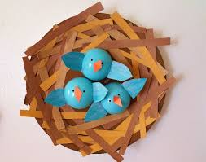

- Nazwij przedmioty na obrazkach i wyklaszcz z pomocą rodzica sylaby nazw przedmiotów.

